Полезные привычки человека, которые делают его счастливым и успешным:
- рано вставать (кто рано встает, тому бог подает)
- правильно питаться
- быть благодарным (Закон обмена энергией «Получишь, столько же сколько отдал»)
- перестать завидовать (научится не сравнивать себя с другими, свои успехи с успехами других)
- мыслить позитивно
- беспрерывное обучение
- делать чуть больше, чем запланировали
- занятие спортом
- соблюдение режима дня
- правильное питание
- соблюдение гиены
- закаливание
-вежливость
Вредные привычки человека, которые губят его:
- обжорство
- злоупотребление медикаментами
- токсикомания
- игровая зависимость
- агрессия
- не соблюдение режима дня
- курение
- алкоголь
- токсикомания
- несоблюдение гигиены
- наркотики
- сквернословие
«Об алкоголе»
Согласно исследованиям, у подростка, начавшего регулярно употреблять алкоголь в возрасте 13-15 лет, психологическая зависимость развивается за один год, в 15-17 лет в течение двух - трех лет, с 22-25 лет в пять-семь лет. Склонность к алкоголизму зависит и от наследственности. Если в семье родители злоупотребляют алкоголем, то вероятность того, что дети станут алкоголиками - возрастет.

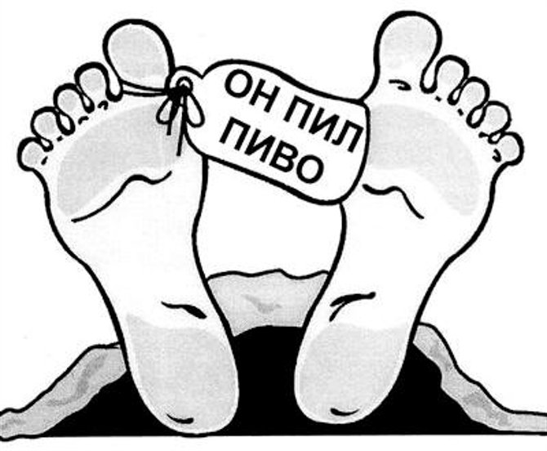

«О курении»
Никотин вызывает большое количество заболеваний, таких как инсульт, инфаркт миокарда, болезни крови и артерий ног, поражает органы чувств, пищеварения и дыхания, поражает нервную систему.
- Выкуривая 1 пачку сигарет, курильщик забивает свои легкие в год 1 литром никотиновой смолы.
- Каждая сигарета укорачивает жизнь на 8 минут.
- За последние 5 лет бросили курить 30 миллионов человек.
- Сейчас в цивилизованных странах считается курить “немодным”.
- Ежегодно в России умирает около миллиона человек от болезней, вызванных курением.
- Курение не только сокращает жизнь, но и снижает ее качество
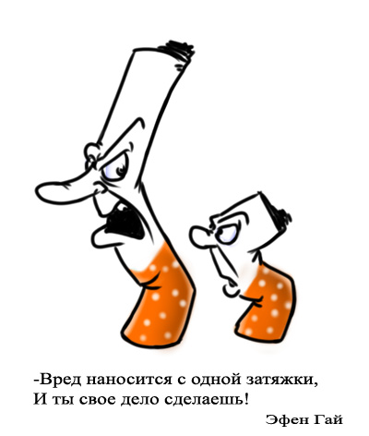

«О наркомании»
К наркотикам привыкают очень быстро, а зависимость вылечить очень трудно. Самая страшная болезнь называется наркоманией. Неведомая сила трясет человека, ломает и душит, у него так называемая “ломка”. Организм требует новую дозу наркотика. У подростков наркоманов пропадает интерес к учебе, ослабевает память, разрушается психика: человек становится нервным, злобным, жестоким. Появляется физическая зависимость. Наркотики становятся потребностью организма. У человека остается в жизни один интерес – где и как добыть наркотики. Нарастает слабоумие, а затем и гибель. Проблема с наркотиками появилась не сейчас. В древние времена жрецы и шаманы использовали наркотики для того, чтобы было легче управлять людьми.
Подросток, попробовавший наркотик, к 25 годам становится законченным наркоманом, его личность деградирует, потому что его психика еще не сформирована, и вылечить его очень трудно, а порой невозможно.
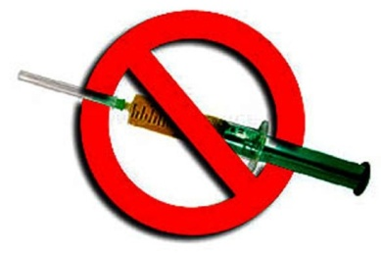

Жизнь, которая тебя погубит
или жизнь,
дарящую тебе все самое светлое???

Сделай свой выбор, ступи на правильный путь!!!
Угнетение, разлука, боль, потеря…(((
Счастье, улыбки, радость, любовь новая жизнь)))

